

Portais WCM

Portais I

Título do documento

Sumário

1. Introdução 3

1.1. Objetivos do Treinamento 3

2. Portais 4

3. Páginas 5

3.1. Layout 5

3.2. Slot 5

3.3. Widget 6

3.3.1. Utilizar Widget 6

3.3.2. Configurar Widget 14

3.3.2.1. Configurar *Widget* de *Timeline* 15

3.3.2.2. Configurar *Widget* de Nova Publicação 17

3.3.3. Histórico de Páginas 18

4. Conclusão 21

# Introdução

Olá!

Seja bem-vindo ao treinamento **Portais I** do curso **Portais WCM** do **Fluig.**

# Objetivos do Treinamento

Ao término deste treinamento você terá conhecido mais sobre:

* Portais.
* Páginas.
* Utilizar *Widgets.*
* Configurar *Widgets.*
* Histórico de Páginas.

# Portais

O *Web Content Management -* ***WCM*** é uma ferramenta que promove a gestão de conteúdo, colaboração e funcionalidades de administração de portais e páginas *web.*

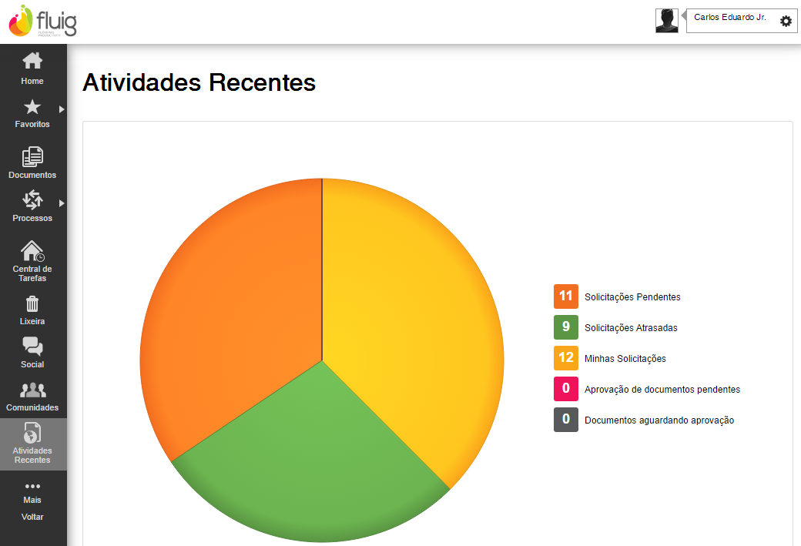

Principais benefícios quando utilizado o *WCM:*

* **Conteúdos:** Flexibilidade e agilidade na criação, publicação e atualização de conteúdos.
* **Páginas Customizadas:** Permite a construção de páginas personalizadas de uma maneira simples sem a necessidade de conhecimentos técnicos do usuário.
* ***Widgets:*** Permite a adição de conteúdo nas páginas por intermédio de *Widgets* predefinidos ou customizados.
* **Permissão:** Os usuários podem definir acesso e edição das páginas, permitindo a colaboração entre os usuários.
* ***Layouts* e Temas:**Oferece suporte para temas e *layouts*, permitindo a customização do estilo e aparência do portal.

# Páginas

Neste treinamento serão abordadas a **Estrutura e Edição de uma página.**

No treinamento Administração de Portais foram abordadas a criação e edição dos metadados de páginas.

Páginas são estruturas compostas por um *layout* que possui diversos *slots*, no qual em cada *slot* de *layout* é possível adicionar ***widgets*.**

As páginas permanecem dispostas para visualização por meio do menu principal do **Fluig** ou por *URL* direta, respeitando as permissões de autenticação definidas durante a criação das páginas.

# Layout

O *layout* define a composição de uma página e é composto por múltiplos *slots.* A quantidade, posição e dimensão desses *slots* é o que define o corpo de um *layout.*

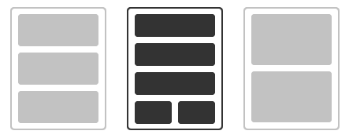

Dessa forma, o *layout* é a estrutura de uma página, definindo a distribuição dos *Widgets* que a compõe por meio dos *slots.*

# Slot

Espaços predefinidos dentro de um *layout*, que indicam o local da página no qual é possível adicionar ***Widgets.***

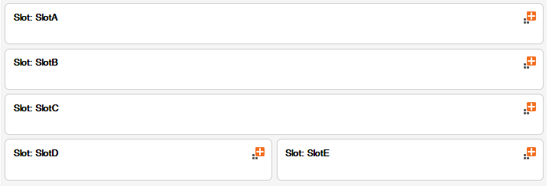

# Widget

É um componente de interface com o usuário, responsável por montar o fragmento de uma página *Web.*

Pode apresentar conteúdo relacionado ao site criado a partir do *WCM,* componentes do BPM, ECM, Social ou ainda promover a integração com sistemas de terceiros.

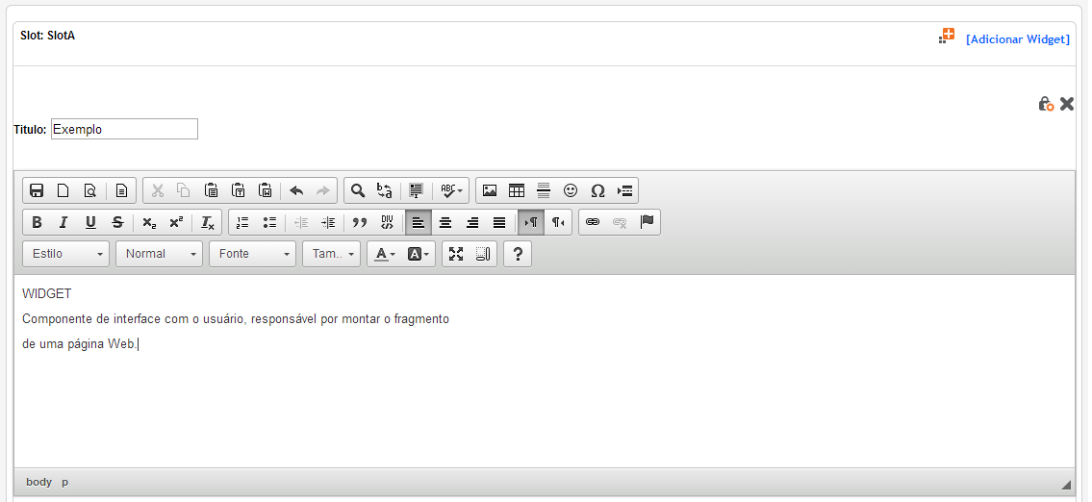

# Utilizar Widget

O **Fluig** possui diversos ***Widgets*** padrão que podem ser utilizados para a composição de uma página pelo usuário.

A seguir são apresentados os ***Widgets*** disponíveis:

|  |  |
| --- | --- |
| **Principais *Widgets*** | |
| **Componentes** | **Descrição** |

|  |  |
| --- | --- |
| **Mini lauchpad** | Tenha acesso rápido à um app do Fluig Identity. |
| **Listas** | Visualize perspectivas de listas em suas páginas ou comunidades. |
| **Tarefas pendentes** | Visualize suas pendências de maneira resumida. |
| **Processos favoritos** | Inicie novas solicitações dos processos que você mais utiliza. |
| **Gráfico de tarefas** | De forma visual, veja como estão suas pendências. |
| **Consulta rápida** | Tenha acesso rápido à relatórios simplificados. |
| **Acesso centralizado** | Tenha acesso fácil à rotinas de sistemas integrados ao Fluig. |
| **Analytics** | Visualize gráficos e Dashboards do Analytics de forma fácil e rápida. |
| **Editor de conteúdo** | Personalize páginas e comunidades com o conteúdo desejado. |
| **Endereço WEB** | Acesse endereços WEB de forma fácil e rápida. |
| **Informações Sociais** | Visualize as informações de perfil ou comunidade. |
| **Navegação de comunidades** | Navegue nas galerias de comunidades. |
| **Nova publicação** | Crie publicações em comunidades. |
| **Timeline** | Acompanhe as publicações de uma das comunidades criadas no Fluig. |
| **Mural de avisos** | Exiba avisos em páginas. |
| **Favoritos sociais** | Tenha acessos fácil a contatos e comunidades que mais utilizados no dia-a-dia. |
| **Lista de conexões sociais** | Visualize suas conexões de comunidades, seguindo e seguidores. |
| **Documentos populares** | Veja quais são os documentos mais acessados. |
| **Documentos favoritos** | Tenha acesso fácil aos documentos mais utilizados no dia-a-dia. |
| **Uso de Volume** | Visualize o espaço em disco utilizado com o conteúdo publicado (documentos, vídeos, imagens, etc). |
| **Listar registros de datasets** | Visualize registros de datasets em suas páginas ou comunidades. |

Além dos ***Widgets*** padrão presentes no **Fluig**, o usuário também pode utilizar ***Widgets* Customizados** para a composição de uma página.

Os ***Widgets* customizados** são criados pelo próprio usuário por meio de *templates* de código. Por intermédio deles, o usuário pode fornecer conteúdo personalizado, renderizar componentes de *ERP* ou mesmo de outros sistemas de terceiros.

É possível citar como exemplo de ***Widget* Customizado**, o ***Widget* de Resumo de Pedidos de Venda**, que busca informações no *ERP* e apresenta um totalizador para os usuários.

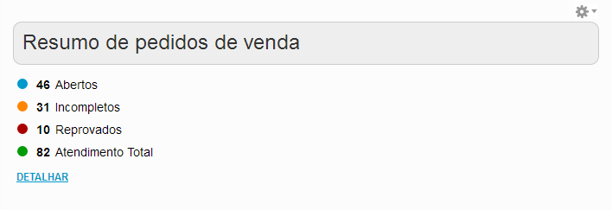

A seguir visualize como utilizar ***Widgets*** em uma página.

Para acessar o modo de edição de uma página, é necessário abri-la no menu lateral esquerdo e clicar em **Configurações** (opção localizada na parte superior direita da tela), em seguida, clique em **Editar Página.**

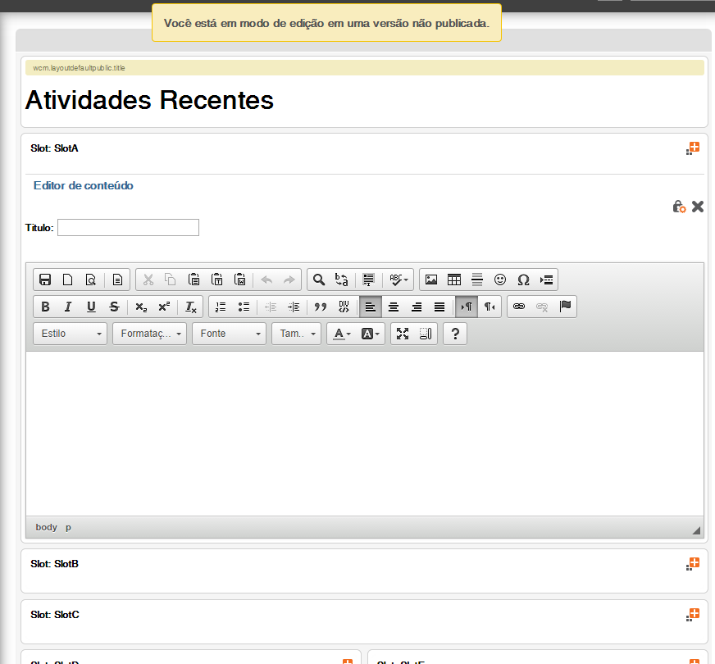

No modo de edição de uma página, é possível adicionar ***Widgets*** nos ***slots.*** Observe que existe para cada slot um botão **Adicionar *Widget***, posicionado à direita do *slot*. Em cada *slot* você poderá adicionar um ou mais *widgets* a sua preferência.

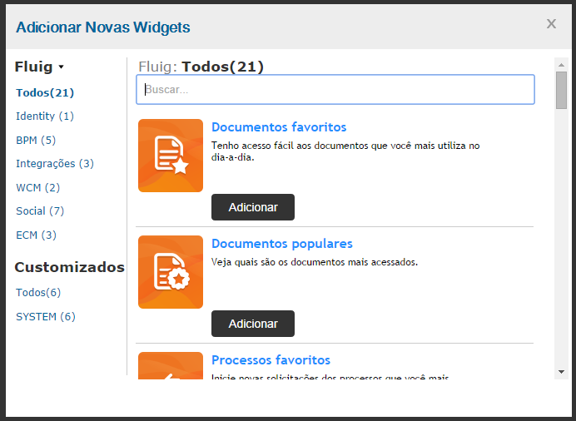

Para adicionar um ***Widget*** na página, clique no botão **Adicionar *Widget*** do *slot* onde se deseja adicionar o(s) *widget*(s). A tela de edição será exibida.

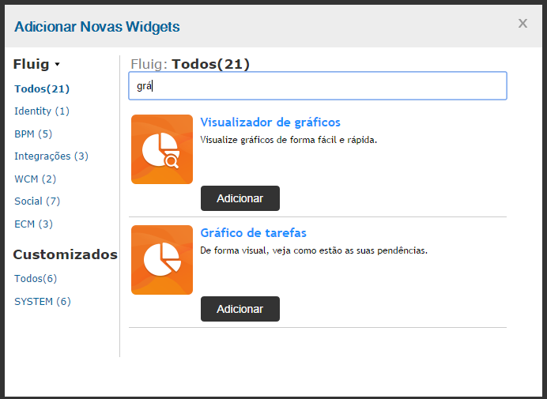

Você pode localizar o *widget* desejado clicando em uma das categorias de *widgets* à esquerda ou preenchendo o campo de busca com um trecho que corresponda ao título da *widget*.

Após localizar o *widget*, clique no botão **Adicionar** associado ao *widget*. O *widget* será automaticamente adicionado ao *slot* da página e você poderá continuar adicionando *widgets* no *slot*, conforme sua preferência.

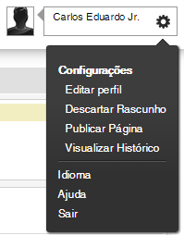

Ao terminar, feche a janela de Edição, configure os *widgets* adicionados e publique a página clicando no botão de **Configurações** e escolhendo **Publicar Página**.

Uma janela pop-up será exibida para que você possa inserir uma descrição da versão da página. Escreva uma descrição, por exemplo: “Versão 2 - inclusão do Visualizador de Gráficos.” e clique em **OK**.

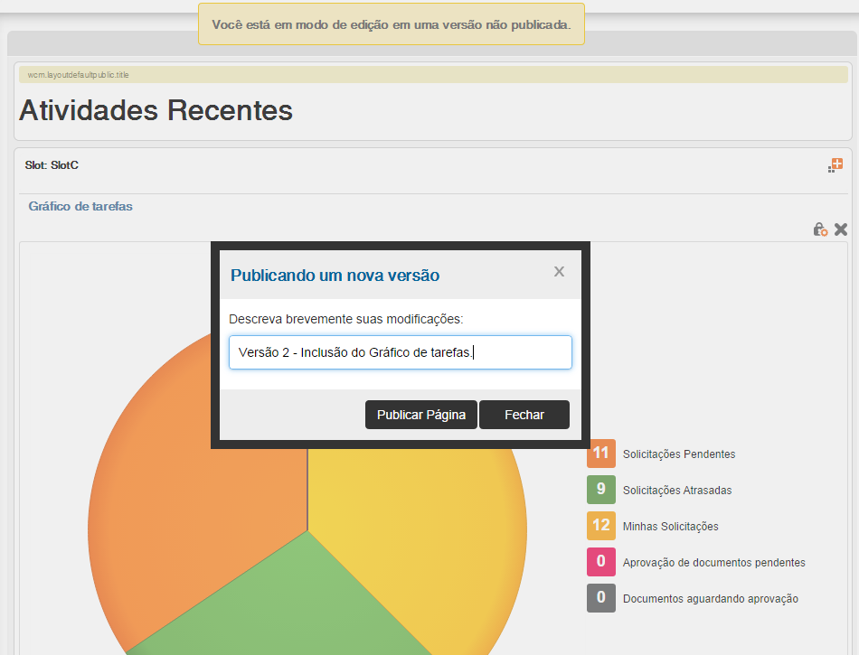

A página é então apresentada em modo de visualização.

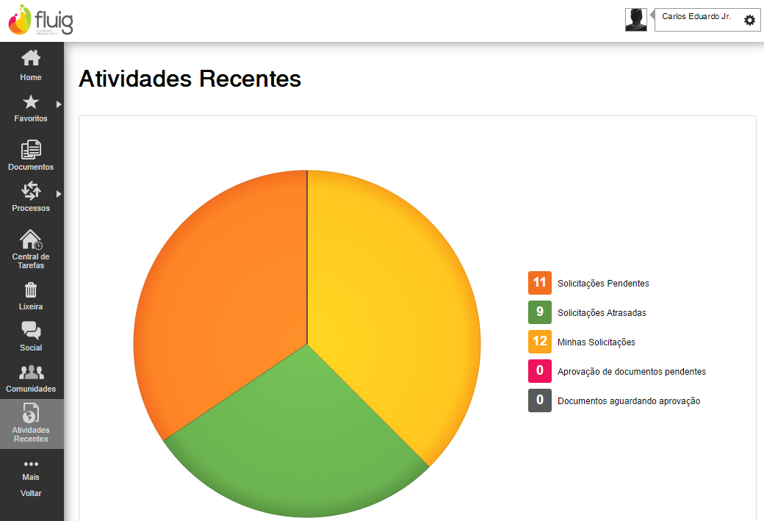

# Configurar Widget

Alguns ***Widgets*** necessitam de configuração para o correto funcionamento.

A configuração de ***Widgets*** é feita por meio da tela de edição de página, no qual todos os ***Widgets*** adicionados na página são dispostos em modo de edição.

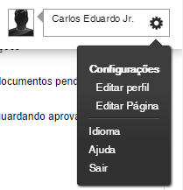

Após realizar a configuração desejada, clique em publicar página. Esta é aberta em modo visualização para o usuário.

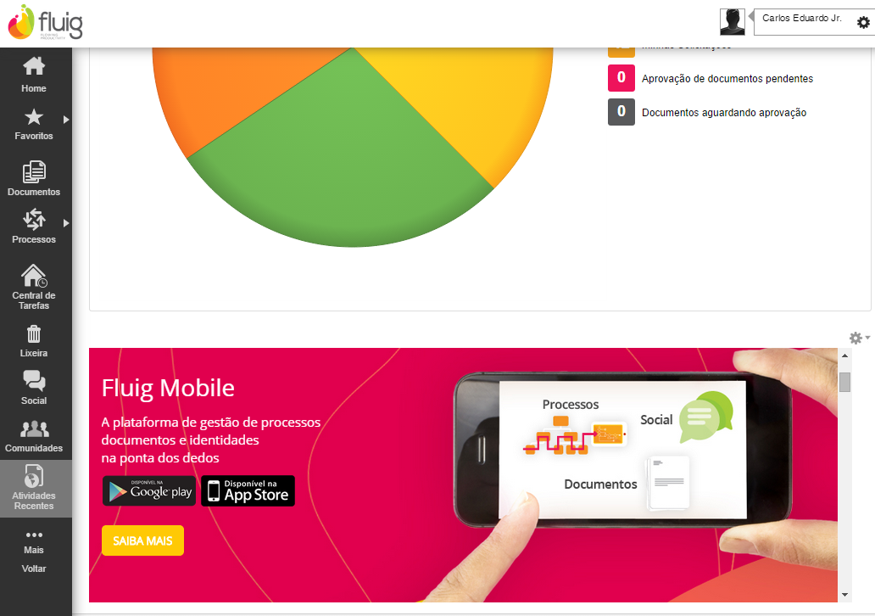

Acompanhe a seguir o exemplo de configuração de algumas widgets.

# Configurar *Widget* de *Timeline*

Esta configuração pode ser realizada na edição da página quando existir um ***widget*** de ***timeline***.

Na configuração do ***widget* de *timeline*** é possível alterar informações de **contexto**, **ordenação** e **paginação**. A seguir, detalharemos mais essas configurações.

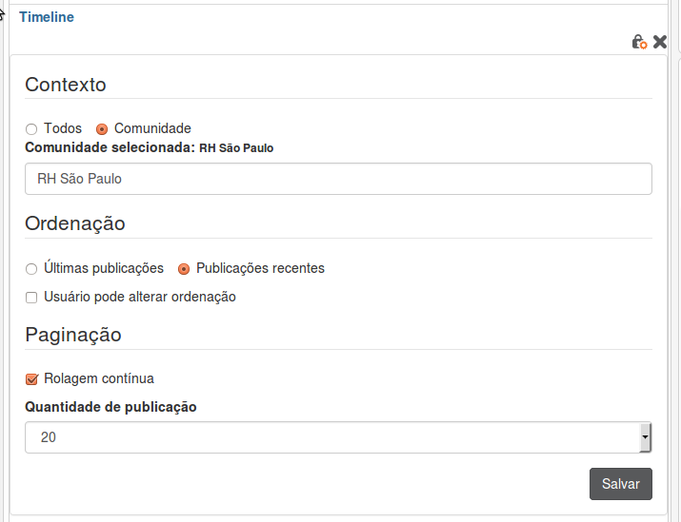

**Contexto**

1. **Todos** – Quando selecionada essa opção, a *timeline* exibirá todas as publicações que o usuário tem acesso.
2. **Comunidade** – Quando selecionada essa opção, as publicações serão compartilhadas na *timeline* da comunidade selecionada. No caso da imagem apresentada acima, a comunidade em questão é “RH São Paulo”.

**Nota:** quando a página editada for de uma comunidade, a configuração de contexto já vem definida para a comunidade da qual se está acessando.

**Ordenação**

1. **Publicações recentes** – As publicações serão exibidas por ordem decrescente de atualização, ou seja, as publicações que forem criadas ou comentadas mais recentemente ficarão no topo da lista.
2. **Últimas publicações** – As publicações serão exibidas por ordem decrescente de criação.
3. **Usuário pode alterar ordenação** – Quando essa opção for assinalada, o usuário logado pode alterar a ordenação em sua visualização, porém essa informação não é salva e, ao atualizar a timeline, ele volta para a ordenação selecionada pelo administrador na configuração da widget.

**Paginação**

1. **Rolagem contínua** - Quando selecionada, habilita a navegação contínua, ou seja, as publicações são apresentadas à medida que se rola a página para baixo. Caso não seja selecionada, no final da listagem de publicação é apresentado o botão **Exibir Mais**.
2. **Quantidade de publicações** - Determina a quantidade de publicações que serão apresentadas a cada requisição.

# Configurar *Widget* de Nova Publicação

Esta configuração pode ser realizada na edição da página quando existir um ***widget*** **de Nova Publicação**.

Esta funcionalidade permite escolher o **contexto** onde será realizada a publicação. As opções possíveis são **Seguidores** ou **Comunidades**, veja o detalhamento na ilustração a seguir.

**Contexto**

1. **Seguidores** – quando selecionada essa opção, as publicações serão compartilhadas com os seguidores do usuário logado.

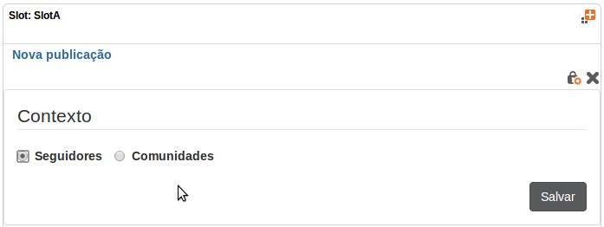

1. **Comunidade** – quando selecionada essa opção, as publicações serão compartilhadas na *timeline* da comunidade selecionada. Na imagem apresentada a seguir, a comunidade em questão é a rh-bahia.

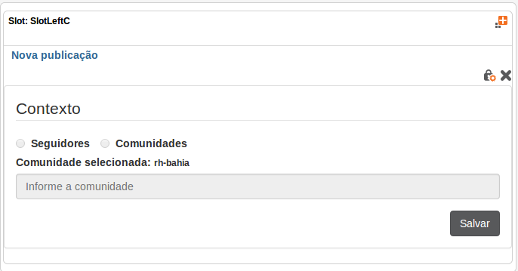

**Nota:** quando a página editada for de uma comunidade, a configuração de contexto já vem definida para a comunidade da qual se está acessando.

# Histórico de Páginas

Toda página criada possui um histórico que pode ser acessado pela opção **Configurações**.

Veja a seguir os detalhes desta ação.

**Visualizar histórico**

Ao adicionar uma nova página, esta entrará automaticamente em **modo de Rascunho**. Não há a necessidade de salvar o rascunho, pois todas as alterações sempre serão salvas.

Mas, para que uma **página** possa ser liberada (**visualizada**), ela precisa ser publicada. Ao publicar uma página, uma versão desta página é gerada.

É possível também **restaurar** uma versão de página anterior à página publicada atualmente. Para visualizar o histórico de páginas e restaurar uma versão anterior, entre na página que se deseja visualizar o histórico, clique em **Configurações** e, em seguida, em **Visualizar Histórico**.

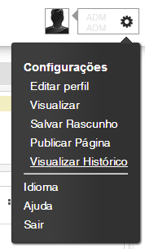

**Restaurar Versão**

Selecione a versão que se deseja restaurar e clique em **Restaurar**. A página será restaurada, entretanto, ainda não estará liberada para visualização.

**Exemplo:** Caso se deseja restaurar a versão 2, a página passará a assumir a versão 4 com as mesmas características da versão restaurada, sem sobrescrever as versões já criadas.

Faça as modificações necessárias, clique em **Configurações** e, em seguida, **Publicar Página**.

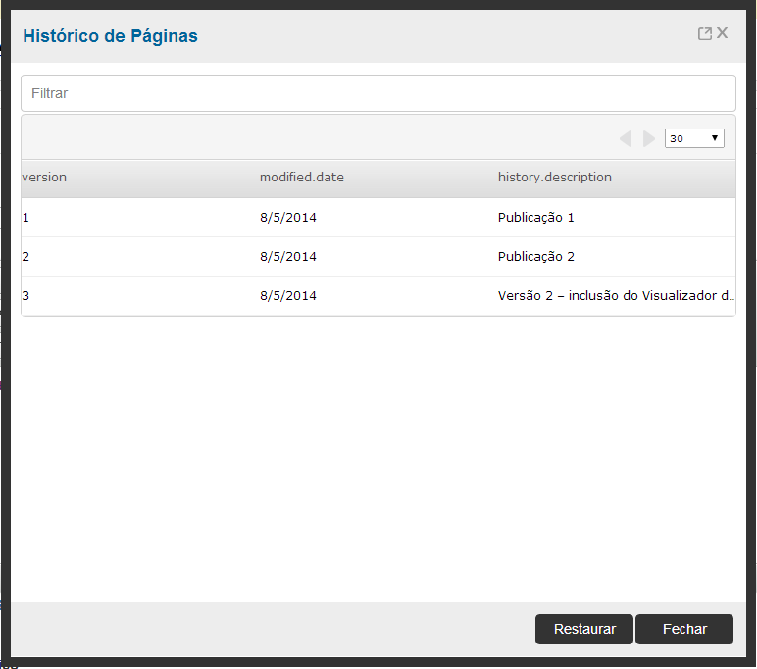

**Concorrência**

Quando uma pessoa tenta editar uma página que já está em edição por outro usuário, uma mensagem é exibida solicitando que o mesmo assuma a edição. Ao assumir a edição, este usuário pode fazer as modificações necessárias e publicá-las.

# Conclusão

Assim, você terminou o treinamento **Portais I** do curso **Portais *WCM*** do **Fluig.**

Neste treinamento você conheceu mais sobre:

* Portais.
* Páginas.
* Utilizar *Widgets.*
* Configurar *Widgets.*
* Histórico de Páginas.